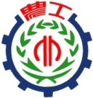
臺北市立松山高級工農職業學校102年度課程與教學領先計畫成果彙編
計畫類別：102年度課程與教學領先計畫-子計畫三
計畫名稱：精進工農-科際資源整合專題製作研習
活動名稱：放射性廢棄物的安全管理
活動摘述：講述及經驗交流分享等
主辦單位/科別： 化工科
活動日期：102年12月20日 活動地點：大同樓展演廳
參加人數：師人 / 生人

臺北市立松山高級工農職業學校102年度課程與教學領先計畫成果彙編
照片記錄：
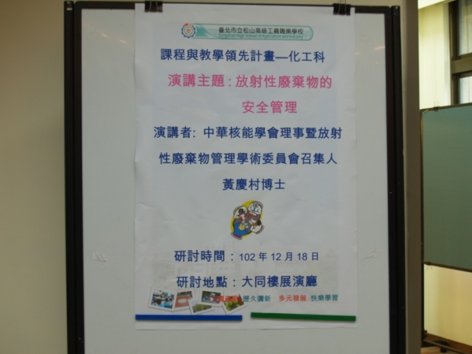 | 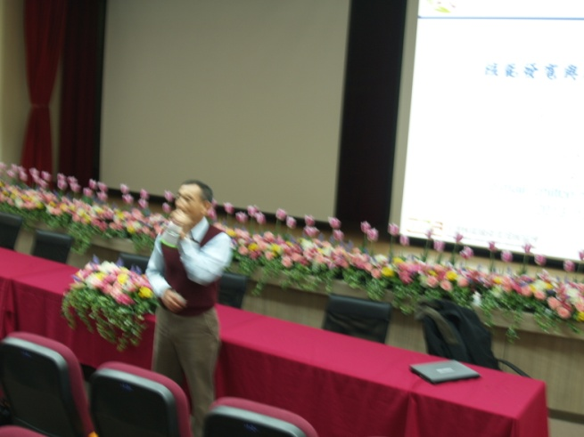
說明：活動海報 | 說明：謝榮忠老師介紹講師資歷
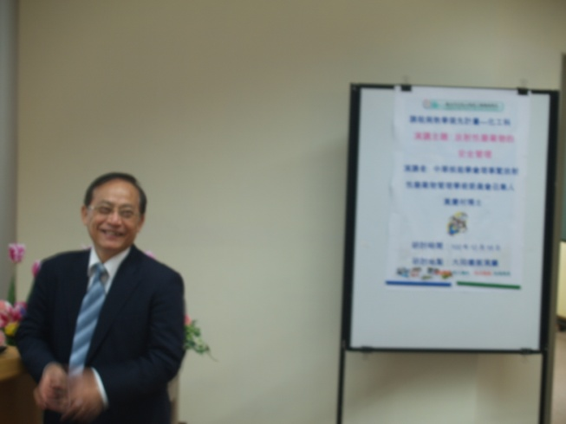 | 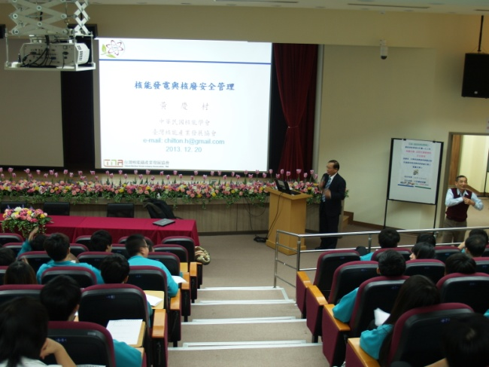
說明：講師專心聆聽學生問題 | 說明：講師回答學生問題
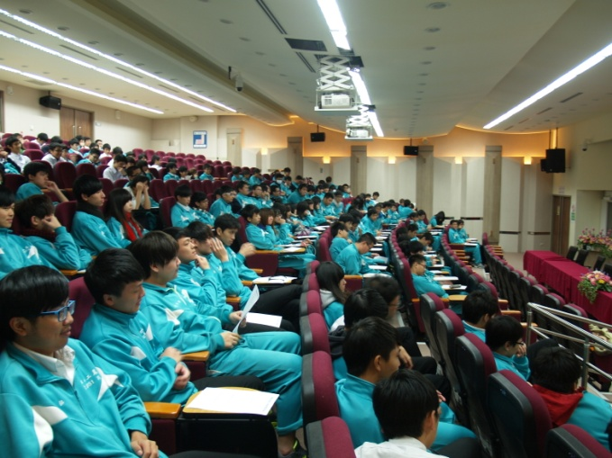 | 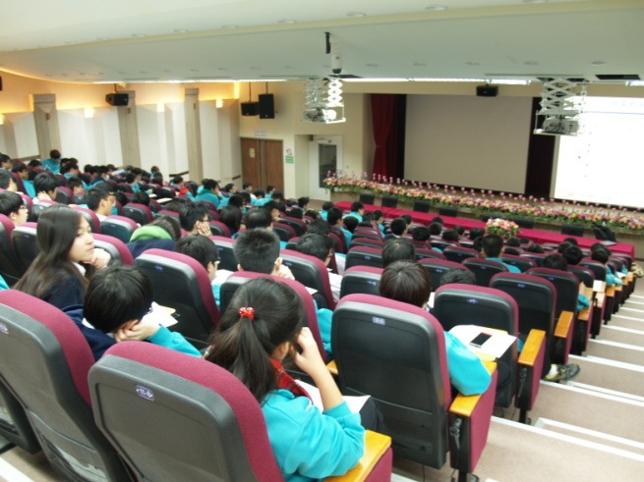
說明：學生專心聆聽演講 | 說明：學生專心聆聽演講

臺北市立松山高級工農職業學校102年度課程與教學領先計畫成果彙編
計畫類別：102年度課程與教學領先計畫-子計畫四
計畫名稱：躍升工農-產學跨群專題製作研習
活動名稱：放射性廢棄物的認識
活動摘述：講述及經驗交流分享等
主辦單位/科別： 化工科
活動日期：102年12月23日 活動地點：化工科辦公室
參加人數：師人 / 生人
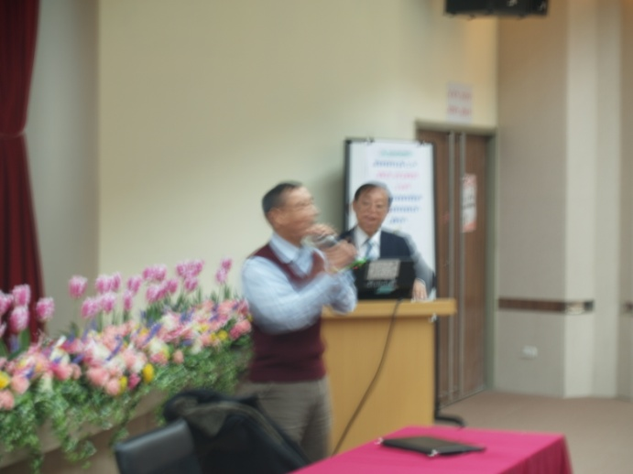 | 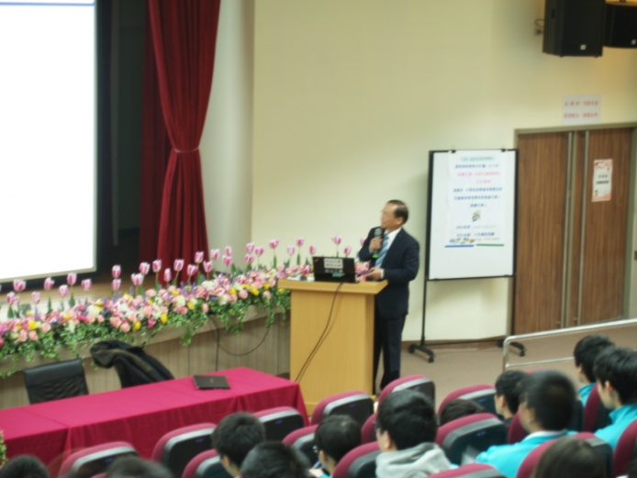
說明：講師與老師座談 | 說明：老師彼此討論
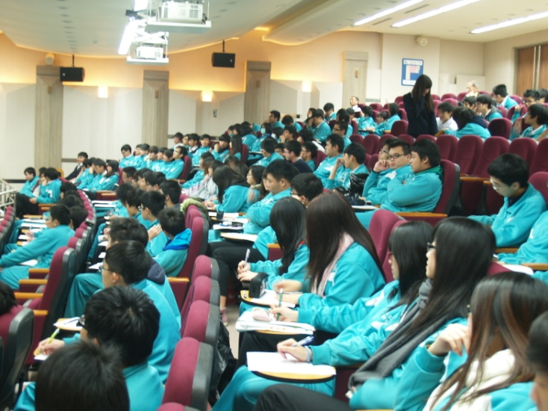 | 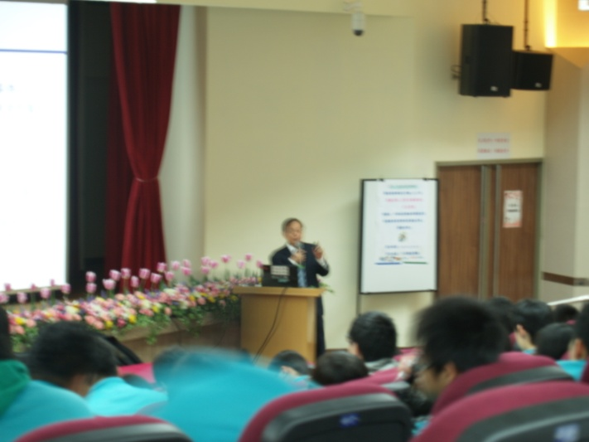
說明：師生聆聽 | 師生聆聽

